Переход на vLLM для генерации трейсов
На RTX 3090 (архитектура Ampere)
500 задач AIME

DeepSeek-R1-Distill (включая варианты Llama-8B, Qwen-7B, Qwen-14B и Qwen-32B), QwQ и Qwen2-Math представляют собой сдвиг парадигмы в сторону высокоэффективных локальных вычислительных систем. Эти модели используют расширенные процессы цепочки рассуждений (Chain-of-Thought, CoT), генерируя огромные последовательности промежуточных токенов — обычно заключенных в теги <think> — для систематической деконструкции и решения сложных математических, логических и алгоритмических задач.
Поскольку такие модели часто выдают ответы длиной в десятки тысяч токенов (в 8–14 раз длиннее стандартных эталонных ответов), память, необходимая для поддержания KV-кэша, быстро превышает объемы потребительского и корпоративного оборудования, фактически затмевая размер статических весов самой модели.

напиши docx файла с планом действий. Я буду использовать vllm, методы квантования не qivi, kvquant а другие доступные под модель(модель пусть тоже выберет агент который это будет реализовывать, пусть найдет самую надежную связку под мой проект). не пиши никаких жестких ограничений кроме использования 3090 и vllm, главная цель собрать качественный датасет для последующего анализа. в целом можно поменять видеокарту (но мой общий бюджет 10 долларов) которая поддерживает vllm. обязательно kv квантизация
Что я делал чтобы запустить deepseek r1 distill qwen на 3090
Взять исходный код Qwen2Attention из библиотеки transformers (src/transformers/models/qwen2/modeling_qwen2.py).
В репозитории KIVI создать модуль qwen2_kivi.py по аналогии с их реализацией для Llama.
В методе forward скопированного класса Qwen2Attention перехватить тензоры key_states и value_states. Заменить их стандартное кэширование на вызовы 2-битной асимметричной квантизации KIVI.
Написать функцию-патчер (например, patch_qwen_attention), которая будет заменять оригинальные слои модели на квантизованные сразу после ее загрузки в память.
От kivi пришлось отказаться изза того что vllm его не поддерживает, а на 3090 идет сильный спад производительности, ибо он не умеет нативно в 2 bit, получается большой оверхед перевода числе сначала в int8/4 потом обратно

Разнообразие failure signatures. Асимметричная математическая структура KIVI (в отличие от симметричных или weight-only методов) должна дать свое, уникальное статистическое распределение типов отказов ($P(category | method)$). Это позволит доказать центральную идею о том, что разные математические подходы к квантованию приводят к фундаментально разным паттернам деградации reasoning-способностей.
KIVI (Tuning-Free Asymmetric 2bit Quantization for KV Cache) — это алгоритм сжатия KV-кэша, представленный на конференции ICML 2024. Его главная особенность — асимметричное квантование до 2 бит без дообучения модели.

1. Доказательство накопления ошибки (Error Accumulation) Отследив FDP на 500 задачах, ты сможешь построить график: Вероятность отказа в зависимости от длины контекста.

Графики распределения ошибок по категориям и тепловые карты точек расхождения
!!!!!!!!!!на 500 задачах посчитать вероятность может не дать достоверных результатов. а длина токенов не особо информативный показатель как по мне. а тепловые карты ваще не валидны !!!!!!!!

Если опираться на сырые токены и пытаться нарисовать тепловую карту «на каком токене модель сломалась», это будет антинаучным мусором. Токен 500 в задаче по геометрии не имеет ничего общего с токеном 500 в теории чисел. А 500 задач — слишком маленькая выборка для закона больших чисел, если считать ошибки «в лоб».

1. Замена «Длины в токенах» на «Логическую глубину» (Logical Depth)
Токены неинформативны, потому что уравнение из 10 символов может содержать больше смысла, чем абзац текста.
- Решение: Измерять трейс не в токенах, а в логических переходах (Logical Hops). При парсинге трейса ты разбиваешь его на атомарные утверждения (импликации $A \implies B$).
- Тогда FDP (First Divergence Point) — это не «токен 854», а «шаг дедукции $k=12$». Это нормализует длину трейсов: мы смотрим, сколько логических узлов прошла модель до того, как шум квантования исказил тензор кэша до критического уровня.

500 задач действительно мало для классической вероятности $P(error)$. Но в этих 500 задачах скрыты десятки тысяч логических шагов.
- Решение: Использовать математический аппарат анализа выживаемости (например, кривые Каплана-Мейера).
- Вместо того чтобы говорить «модель ошибается в 40% случаев», ты вводишь функцию выживаемости $S(k)$ — вероятность того, что логическая цепочка «выживет» (останется семантически консистентной) до логического шага $k$.
- Это позволяет получить гладкие графики и вычислить "период полураспада логики" (half-life of reasoning) для KIVI в сравнении с идеальной моделью.

3. Замена «Тепловых карт» на «Матрицы переходов» (Markov Transitions)
Тепловые карты точек FDP не имеют смысла, так как структура задач разная.
- Решение: Рассматривать процесс генерации Long-CoT как Марковскую цепь. У модели есть скрытые состояния (Valid Math, Arithmetic Error, Logical Fallacy, Repetition Loop).
- Твоя цель — посчитать Transition Matrix (матрицу вероятностей перехода из одного состояния в другое).
- Это покажет истинную природу KIVI: например, что квантование ключей (Keys) увеличивает вероятность перехода $P(Valid \to Loop)$ (модель забывает, где она находится), а квантование значений (Values) провоцирует $P(Valid \to Arithmetic Error)$ (искажаются конкретные числа).
шум квантования — это не просто «падение точности», а процесс, который можно описать функцией выживаемости логики и матрицей деградации состояний
Готовых датасетов на hf с raw данными для дистиллированных резонинг моделях не было (в оснвном все вылизаны)
Факт деградации уже доказан в arXiv:2504.04823, а мне нужно показать анатомию падения точности через First Divergence Point (FDP) и классификацию ошибок, как ты и задумывал изначально.
(ну лень было нормально писать) Учесть что метод будет показывть как ломается модель только на kivi и только на конкретной модели. потому что я не собираюсь прогонять кучу бенчмарков на множестве моделей.
Мы сознательно ограничили эмпирическую базу одной моделью и одним алгоритмом сжатия, чтобы сфокусироваться на структурной и математической глубине анализа. Масштабирование нашего FDP-фреймворка на симметричные (ну у нас не только симметричные) схемы и другие архитектуры оставлено для будущих исследований

мы не уверены, что это абсолютно все возможные типы ошибок, и мы не можем со 100% уверенностью заявить, что Llama-3 или Mistral будут ломаться точно так же.

Моя цель — предложить методологию (trace-level анализ + поиск FDP) и базовую таксономию (те самые 6 категорий). Ты говоришь научному сообществу: "Смотрите, раньше мы мерили только общую точность. Я предлагаю смотреть внутрь рассуждений. Вот инструмент, и вот 6 фундаментальных категорий ошибок, которые этот инструмент выявил на передовой модели".
Ну и примерно (мы не используем kiviv( В данном исследовании мы сознательно сфокусировались на архитектуре Qwen2-Math и алгоритме KIVI. Это позволило нам провести максимально глубокий структурный анализ отказов без рассеивания вычислительных ресурсов. Предложенная нами таксономия из 6 категорий является базовой (foundational). Мы предполагаем, что другие архитектуры или методы квантования (например, чисто симметричные) могут демонстрировать иные сигнатуры ошибок или выявить новые субкатегории. Масштабирование нашего trace-level фреймворка на более широкий спектр моделей — это прямое направление для будущих исследований"

Статья «Quantization Meets Reasoning» (arXiv: 2505.11574) — это, пожалуй, твой самый опасный и одновременно самый полезный конкурент. Они буквально дышат тебе в затылок, потому что исследуют ту же самую фундаментальную проблему — как квантование разрушает цепочки рассуждений (CoT), и делают это пошагово (step-level), а не просто глядя на итоговую метрику.
Что сделали авторы (Суть статьи)
Исследователи из Гонконга (Zhen Li и др.) взяли модели от 0.5B до 7B (включая Qwen и Llama) и прогнали их через математические бенчмарки (GSM8K, MATH, AIME).
1. Диагностика (Почти твой FDP): Они задались вопросом: "Где именно в пошаговом решении впервые возникает деградация?". Они выстроили иерархическую таксономию ошибок и обнаружили две закономерности:
- Квантование в первую очередь бьет по алгоритмике и вычислениям (method and execution errors), а не по высокоуровневым концептуальным знаниям.
- Ошибки появляются очень рано. Ломается один из первых шагов, и эта ошибка каскадом рушит всё остальное рассуждение.
2. Решение (То, чего ты не делаешь): Они не остановились на диагностике. Они предложили цикл «measure → locate → restore» (измерить → найти → восстановить). Найдя этот самый «первый ошибочный шаг», они генерируют микро-датасеты ("Silver Bullet datasets"). Оказалось, что достаточно дообучить 4-битную модель всего на 332 правильных примерах (3-5 минут на одной GPU через DPO/SFT), чтобы почти полностью восстановить ее логику до уровня FP16, сохранив при этом скорость и легкость квантованной модели.

Они задались вопросом: "Где именно в пошаговом решении впервые возникает деградация?". Они выстроили иерархическую таксономию ошибок и обнаружили две закономерности:
- Квантование в первую очередь бьет по алгоритмике и вычислениям (method and execution errors), а не по высокоуровневым концептуальным знаниям.
- Ошибки появляются очень рано. Ломается один из первых шагов, и эта ошибка каскадом рушит всё остальное рассуждение.

2. Решение (То, чего ты не делаешь): Они не остановились на диагностике. Они предложили цикл «measure → locate → restore» (измерить → найти → восстановить). Найдя этот самый «первый ошибочный шаг», они генерируют микро-датасеты ("Silver Bullet datasets"). Оказалось, что достаточно дообучить 4-битную модель всего на 332 правильных примерах (3-5 минут на одной GPU через DPO/SFT), чтобы почти полностью восстановить ее логику до уровня FP16, сохранив при этом скорость и легкость квантованной модели.

При сжатии KV-кэша модель прекрасно знает математику, но из-за накопления шума в матрицах внимания она «забывает», на каком шаге решения находится, или теряет условия из первого абзаца промпта (что ведет к тем самым Repetition-loops, которые ты ищешь). Их таксономия описывает амнезию знаний. Твоя таксономия опишет деменцию внимания.

"Недавние работы, такие как Li et al. (2025) [arXiv:2505.11574], убедительно доказали эффективность step-level анализа для выявления ранних ошибок рассуждения в моделях с квантованными весами (PTQ). Однако деградация, вызванная квантованием контекстной памяти (KV-cache), имеет принципиально иную математическую природу и до сих пор оценивалась лишь по агрегированным метрикам. Наше исследование переносит концепцию поиска точки отказа (First Divergence Point) в область экстремального KV-квантования..."

"В то время как недавние работы по step-level диагностике (например, Li et al., 2025) сфокусированы на деградации весов (PTQ), доказывая раннюю алгоритмическую амнезию моделей, наше исследование выявляет принципиально иную патологию. Мы показываем, что квантование KV-кэша сохраняет локальную логическую компетентность, но провоцирует системный коллапс макро-рассуждений (Long-CoT) из-за искажения графов внимания. Наша таксономия доказывает, что сигнатуры отказов KV-сжатия статистически сдвинуты от арифметических ошибок (свойственных PTQ) к потере целеполагания и контекстным зацикливаниям

На шаге 1 квантованный кэш добавляет микроскопический шум $\epsilon$. Модель всё еще работает верно.
На шаге 10 этот шум учитывается при новой генерации, и к нему добавляется новый шум.
К шагу 500 (когда модель долго расписывает уравнение) накопленный шум экспоненциально возрастает. Матрицы внимания превращаются в кашу, распределение Softmax "размазывается".
Наступает First Divergence Point (FDP) — точка, где семантический смысл необратимо ломается, и логика рассуждения рассыпается.

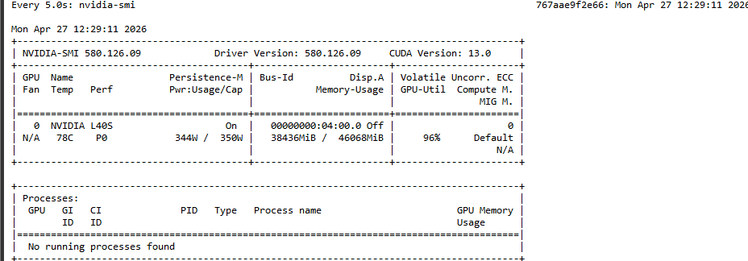
Чем больше модель (веса модели), тем больше gpu util и pwr 344/350 (на более менлких было в районе 60%)

You must strictly classify the FIRST error in Trace B into one of the following categories: 1. Arithmetic_Error: The model incorrectly performs a basic mathematical calculation (e.g., states 12 * 13 = 144). 2. Logical_Fallacy: The model applies the wrong mathematical theorem, formula, or makes an invalid logical deduction. 3. Hallucination_of_Context: The model retrieves the wrong numbers or constraints from the original problem statement (e.g., the prompt says "15 apples", but the model calculates with "14 apples"). 4. Strategy_Switch: The model abruptly abandons a valid reasoning path and switches to a completely different, unprompted approach without justification. 5. Repetition_Loop: The model gets stuck repeating the exact same logical step or phrase multiple times without progressing. 6. Premature_Termination: The model suddenly stops reasoning or outputs a final answer out of nowhere before actually solving the problem.
Переход на vLLM изза того что нет нативной поддержки kivi и других эксримательных методов квантования, без переписывания ядра
Проблема заключается в аппаратной архитектуре. RTX 3090 (Ampere) не имеет встроенных тензорных ядер для работы с форматом FP8. При этом официальная реализация квантования KV-кэша в vLLM (через флаг --kv-cache-dtype fp8) жестко завязана именно на FP8. Если попытаться запустить это на 3090, vLLM либо выдаст ошибку (ValueError: type fp8e4nv not supported in this architecture), либо попытается программно эмулировать FP8, что убьет всю скорость и приведет к вылету. Поддержки нативного INT8 KV-кэша прямо из коробки в основной ветке vLLM для Ampere до сих пор нормально нет.
Меняем GPU на RTX 4090, оставляем vLLM - вердикт медленно, мало памяти для kv (большой оверхед и неточные вычисления)
4070TI использовался для локальных тестов GPU
Поменял много образов (vllm/vllm-openai:v0.6.6 и др (прикрепить из чата потом)

Первое время учисля и тестил на коллабе t4, быстро перешел на vast ai ( показать че тестил и ссылочку)

Для написания кода использовался claude code opus 4.7 adaptive extrahigh thinking (написать как писался код и из чата все)

На vast ai был выбран конфиг с devel
Сослаться на то что использовал в ноутбуке SqueezeAILab/KVQuant: [NeurIPS 2024] KVQuant: Towards 10 Million Context Length LLM Inference with KV Cache Quantization
И
GitHub - jy-yuan/KIVI: [ICML 2024] KIVI: A Tuning-Free Asymmetric 2bit Quantization for KV Cache · GitHub

Запуск kivi и kv quant в ноутбуке (но тупой пайплайн, медленно и просто ради изучения https://colab.research.google.com/drive/1W8HzpaAF1iaHZNTaXSBfNv9Dcrs2HKRw?usp=sharing ) Падение с Out of Memory (OOM) при 12 ГБ оперативки в этом цикле происходит из-за фрагментации памяти и "подвисания" огромных тензоров логитов. была настроена экспериментальная среда в Google Colab для исследования деградации KV-кэша при квантовании: реализован пайплайн генерации трейсов рассуждений DeepSeek-R1-Distill-Qwen-1.5B в трёх режимах (FP16, KIVI, KVQuant), отлажен механизм fake-quantization через forward-хуки на слои k_proj/v_proj с корректной per-channel/per-token схемой квантования, подтверждена принципиальная работоспособность подхода - KVQuant-2bit даёт детектируемое расхождение с FP16-референсом. Параллельно разработан учебный ноутбук, покрывающий теоретическую базу проекта: от линейной регрессии и backprop до FFN с SwiGLU и residual-блоков трансформера.
Написать про реализацию test_03_trichotomy (1).py

Неравенство Хэнсона-Райта для пошаговой ошибки логита
Локальная константа Липшица для softmax-внимания
Дискретная стохастическая рекурсия
Матричное неравенство Бернштейна для агрегации значений
Теорема Дэвиса-Кахана для идентификации якорей
Старший показатель Ляпунова (Фюрстенберг-Кестен)

$\boxed{\textbf{Основная теорема (в виде гипотезы).}}$ Зафиксируем блок трансформера с локальными константами Липшица $L_{\mathrm{Attn}}, L_{\mathrm{FFN}}$. Определим оператор распространения квантования $M_t := J_{\Phi}(x_t) + \Xi_t$, где $J_\Phi$ — якобиан блока, а $\Xi_t$ — обновление ранга 2 от $t$-й записи кэша. Пусть $\lambda_1(M) := \lim_{T\to\infty}\tfrac{1}{T}\log\|\prod_{s\le T}M_s\|$ — старший показатель Ляпунова. Пусть $T_{\mathrm{anchor}}$ — количество позиций с $\mathrm{score}(i) > \tau$. Тогда при стохастической модели квантования с $\sigma^2(b) = \Delta^2(b)/12$:
$$\mathbb{E}\big[\mathrm{TV}(\pi_T^{\mathrm{q}},\pi_T)\big] \le \underbrace{C_1\sigma^2(b)rT_{\mathrm{anchor}}e^{T\lambda_1^{+}(M)}}_{\text{составной якорный член}} + \underbrace{C_2\sigma^2(b)T_{\mathrm{filler}}L_{\mathrm{softmax}}^2}_{\text{переходный фоновый член}} + \underbrace{C_3\sqrt{\sigma^2(b)d\log T}}_{\text{допуск на концентрацию}},$$
где $\lambda_1^{+}(M) := \max(\lambda_1(M), 0)$, $C_1, C_2, C_3$ зависят от $\|W_Q\|,\|W_K\|,\|W_V\|$ и радиуса входного шара, и граница выполняется с вероятностью $1 - T^{-c}$ по шуму квантования.

https://gemini.google.com/share/4d9d4d7632d9
https://gemini.google.com/share/f3a4f0b4b310
https://gemini.google.com/share/7c8462aa98b9

Вот это самый норм ресерч https://gemini.google.com/share/10e091bcb190

Скрипты которые писал сам в документах (включая waterSIC)

Рассказать про метрики в kv cachce (coherence …. Ppl )

ПРОЕКТЫ:
mikemikemike1111/kv-trace-study (https://huggingface.co/datasets/mikemikemike1111/kv-trace-study/settings )
https://github.com/neuraCollab/kv-cache-small-distill-errors

Написать документацию readme md отчет и tex

Структурировать все файлы, прорезюмировать выводы по своей реализации методов квантоваия и прорезюмировать чаты с claude ai

Картинки и другие результаты скачаивать с чата клода

За три итерации была реализована и верифицирована полная цепочка от базового WaterSIC до масштабируемого BDWaterSIC: сначала построен baseline с water-filling по eigenvalues глобального гессиана и SIC-петлёй, затем добавлена блочно-диагональная аппроксимация H, которая даёт 64–418× ускорение Холецкого и 64× экономию памяти для слоёв Llama-класса при доказуемом IT-зазоре ≤ 0.348 бит (против 0.255 у полного WaterSIC). Эксперименты на CPU подтвердили, что B=128 является практическим оптимумом — он балансирует между шумом оценки H (регуляризирующий эффект блочной аппроксимации) и ошибкой округления бит, а BDWaterSIC стабильно бьёт GPTQ по MSE на всех битовых уровнях от 2 до 8 бит.

======================================================================
SETUP
======================================================================
W shape: torch.Size([64, 128]), X shape: torch.Size([32, 128])
Выброс добавлен в размерность: 42

Распределение активаций на канале 42:
X[:, 42].max() = 1000.00
X[:, 42].mean() = 31.33
X[:, 42].std() = 176.77

Масштабирующие коэффициенты:
s[42] (с выбросом) = 31.6228
s[медиана] = 1.4847
Отношение: 21.30x

======================================================================
РЕЗУЛЬТАТЫ
======================================================================
MSE Baseline: 8.525618e+02
MSE AWQ: 1.427916e+04
Улучшение (MSE): 0.06x

Максимальная ошибка:
Baseline: 2.780041e+02
AWQ: 1.856529e+03
Улучшение: 0.15x

Средняя ошибка:
Baseline: 5.814995e+00
AWQ: 1.811176e+01

Шкалы квантования:
Baseline (W): 0.554346
AWQ (W_scaled): 0.399553
Отношение: 1.39x

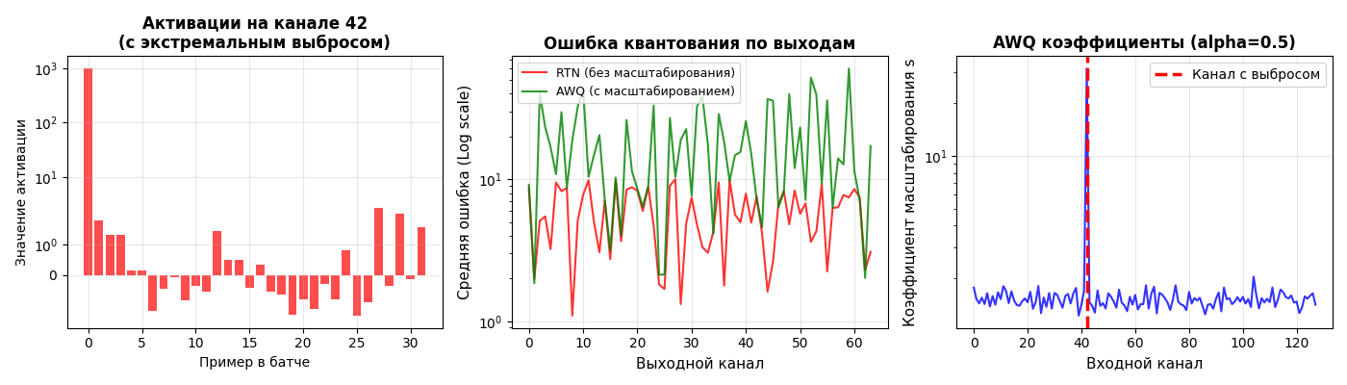

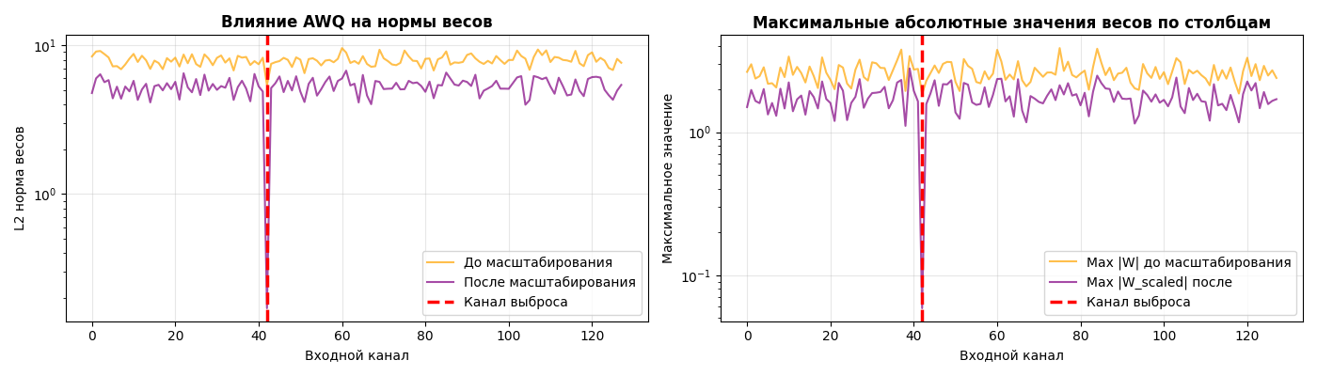

Резюме проделанной работы
Мы реализовали с нуля 6 методов квантования LLM — от базового Uniform (RTN) до продвинутых GPTQ, AWQ, SmoothQuant, QuIP и TurboQuant для KV-cache. Для каждого метода разобрали математическую теорию: как работает Hessian и зачем его обращать (GPTQ), почему salient каналы определяются через активации а не веса (AWQ), как smoothing переносит сложность квантования между весами и активациями (SmoothQuant), зачем случайные ортогональные вращения убирают выбросы (QuIP), и как PolarQuant + Lloyd-Max codebook + QJL residual сжимают KV-cache (TurboQuant).
Все квантизаторы были отлажены, исправлены ошибки размерностей (формат X: (d_in, n_samples)), заменено per-tensor квантование на per-channel в AWQ и SmoothQuant, исправлен знак коррекции в WaterSIC и boundaries в TurboQuant. Результаты бенчмарка подтвердили теорию: QuIP — лидер по SNR (16.1 dB) и MatMul error (0.081) благодаря rotation + GPTQ-коррекции, WaterSIC показал парадокс низкого SNR при хорошем MatMul error (waterfilling жертвует неважными каналами), а TurboQuant успешно квантовал KV-cache с near-zero IP bias.
Дополнительно разобрали две актуальные статьи — HIGGS (теорема линейности: PPL ≈ PPL₀ + Σαₗtₗ², Hadamard + MSE-optimal grids, data-free) и AQUA-KV (межслойные предикторы для KV-cache, ~80% explained variance из предыдущего слоя), а также все используемые метрики качества (MSE, SNR, cosine similarity, matmul error, IP bias/std).

Попробовал реализовать новые hca и csa как в deepseek-r4

